COLLEGE OLYMPE DE GOUGES

 Menus du 29 septembre au 3 octobre 2014
(sous réserve de modifications)

Lundi 29 septembre Mardi 30 septembre

Rillettes Céleri rémoulade
ou saucisson sec ou chou blanc* jambon de dinde

Médaillon de colin Bœuf bourguignon
Brocolis/poêlée de légumes Pommes vapeur

Yaourt Fromage

Fruit* Compote

* produit frais de saison

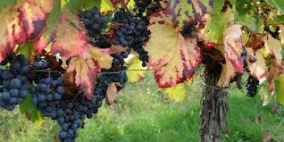

Jeudi 2 octobre Vendredi 3 octobre

Salade verte* aux noix Salade de betteraves
ou salade tomates concombre* ou salade d’artichauts

Palette de porc à la diable Cordon bleu
Pâtes Haricots verts/petits pois

Yaourt
Liégeois
Fruit *

Le principal Le gestionnaire

N. BONNET O. AUCHTER

